Методические рекомендации
для педагогов ДОУ по самообразованию
Пономарева Е.В., старший воспитатель
МДОУ «Детский сад комбинированного
вида № 7 «Огонёк», г. Котлас

Чтобы успеть за научно-техническим прогрессом, быть на уровне современных требований общества, надо постоянно заниматься самообразованием. Здесь уместно вспомнить слова Ч.Дарвина: «Выживает не самый сильный и не самый умный, а тот, кто лучше всех откликается на изменения».
Самообразование – это целенаправленная работа педагога по расширению и углублению своих теоретических знаний, совершенствованию имеющихся и приобретению новых профессиональных навыков и умений в свете современных требований педагогической и психологической наук.
Сущность самообразования заключается в умении самостоятельно добывать знания из различных источников, воплощать их в практической деятельности, совершенствуя профессиональное мастерство.
Желательно, чтобы тема самообразования была связана с задачами, решаемыми в ДОУ, с приоритетным направлением его деятельности. Это позволяет решить две задачи. Педагогам не надо будет тратить свои усилия, решая отдельно задачи ДОО и задачи собственного развития, они сконцентрируются на одной проблеме, и результатом этой деятельности в дальнейшем смогут воспользоваться все педагоги ДОО.
Темы подбираются так же с учетом индивидуального опыта и профессионального мастерства педагога. Рекомендуется чтобы тема самообразования соответствовала опыту педагога и педагогическому стажу:
педагогам без специального образования – овладение методикой работы с детьми;
молодым специалистам – изучение реализации индивидуального и дифференцированного подхода;
опытные педагоги занимаются поисковой и экспериментальной работой.
Выбранная тема самообразования должна быть близка и понятна педагогу только в этом случае результат будет эффективен и раскроет творческий потенциал воспитателя.
Таким образом, тема самообразования определяется, исходя из:
- основных направлений работы Учреждения;
- затруднений педагогических работников;
- специфики их индивидуальных интересов.
Мотивами к самообразованию могут служить:
- поиск и анализ новой информации;
- желание творчества;
- стремительный рост современной науки;
- изменения, происходящие в жизни общества;
- конкуренция;
- общественное мнение;
- материальное стимулирование;
- интерес.
По результатам анкетирования на 2016/2017 учебный год с темой по самообразованию определились:
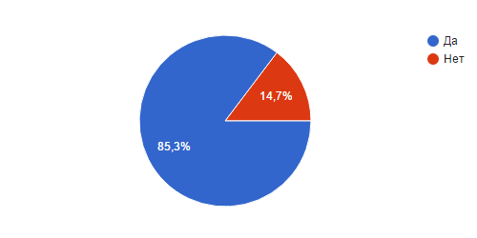
Исходя из результатов тестирования, самым распространенным мотивом к самообразованию является интерес.
Срок работы над темой самообразования определяется индивидуально и исходя из сроков, прописанных в положении о самообразовании. Согласно положению нашего ДОУ срок работы над темой по самообразованию может составлять от 1 года до 3 лет.
Как показало тестирование:
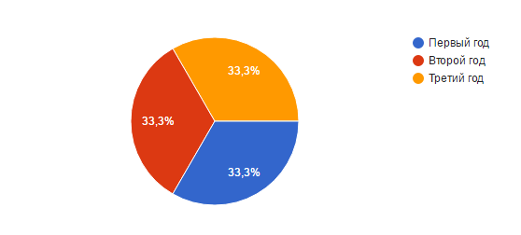
Форма работы может быть как индивидуальной, так и групповой.
Причины, чаще всего тормозящие занятие самообразованием:
- слабая информированность,
- небольшой опыт работы;
- убеждение, что работать можно по-старому;
- отсутствие материальных стимулов,
- большая учебная нагрузка,
- отсутствие методической помощи.
По результатам опроса наиболее часто встречаемым ответом является небольшой опыт работы.
Каждый педагог имеет индивидуальный план работы над темой.
Если педагог определил для себя какую-либо тему, то должен продумать, с какой целью она будет изучаться, что из этого получится, т.е. создать некий продукт. Каждая деятельность бессмысленна, если в результате ее ничего не создается или нет каких – либо достижений. В личном плане самообразования педагога обязательно должны быть спрогнозированы желаемые результаты работы.
В процессе работы над темой самообразования и после ее завершения педагог представляет наработанный материал. Практический выход (форма представления) могут быть различны:
- доклада (аналитического отчета) на заседании педагогического совета, городского профессионального объединения;
- статьи на сайте Учреждения;
- дидактического материала;
- методического пособия;
- научно-методической разработки;
- теоретического, методического и практического семинаров;
- практикума;
- тренинга;
- мастер - класса;
- открытой непосредственно образовательной деятельности.
Весь систематизированный и обобщенный материал сдается в методический кабинет и является доступным для использования другими педагогами. Результаты работы по самообразованию – источник пополнения методического кабинета различными материалами. Наиболее значимый опыт работы педагога может быть рекомендован ДОУ к распространению на районном уровне.
Педагогу не обойтись без серьезных знаний, необходимых для эффективного осуществления профессиональной деятельности: о новых подходах к воспитанию и обучению дошкольников, об изменениях в структуре и содержании образования, овладения современными технологиями обучения. Только путем самообразования и творческих поисков педагог придет к своему мастерству. Именно поэтому постоянное стремление к самосовершенствованию должно стать потребностью каждого педагога дошкольной организации.

Индивидуальный план по самообразованию

Ф.И.О.____________________________________________________________

Должность ________________________________________________________

Образование_______________________________________________________

Стаж педагогической работы_________________________________________
Квалификационная категория_________________________________________

Тема самообразования_______________________________________
____________________________________________________________________________________________________________________

Дата начала работы над темой______________________
Предполагаемая дата окончания работы______________

Цель: ______________________________________________________________________________________________________________________________________________________________________________________________________
Задачи:
__________________________________________________________________
__________________________________________________________________
__________________________________________________________________
__________________________________________________________________
__________________________________________________________________
__________________________________________________________________
__________________________________________________________________
__________________________________________________________________
__________________________________________________________________

Форма работы по самообразованию ___________________________________
Предполагаемый результат ___________________________________________
__________________________________________________________________

Используемая литература ____________________________________________
____________________________________________________________________________________________________________________________________________________________________________________________________________________________________________________________________________________________________________________________________________________________________________________________________________________________________________________________________________________________________________________________________________________________________________________________________________________________________________________________________________________

План работы над темой

Этапы | Содержание работы | Сроки
1.Организационно-ознакомительный (диагностический) | - постановка проблемы  - подбор и изучение литературы по проблеме.  - определение целей и задач работы над темой  - планирование работы по самообразованию
2.Основной (практический) | - теоретическое изучение проблемы (знакомство с предметом, выборочное изучение, анализ и самооценка результатов)  - практическая деятельность: применение знаний, умений, навыков на практике: изготовление пособий и атрибутов, организация и проведение практической работы с детьми, родителями, педагогами, участие в мероприятиях, посвященных теме самообразования,
3.Заключительный (обобщающий) | -подведение итогов  - оформление результатов работы по теме самообразования  - представление материалов.  - использование опыта самим педагогом в процессе дальнейшей работы.  -распространение

Выводы по теме ____________________________________________________
________________________________________________________________________________________________________________________________________________________________________________________________________________________________________________________________________________________________________________________________________________________________________________________________________________________________________________________________________________________________________________________________________________________________________________________________________________________________________________________________________________________________________________________________________________________________________________________________________________________

